附件:2
丰盛园懿看房交通指引和注意事项
为确保看房家庭能更加直观、全面了解丰盛懿园安居型商品房项目的相关情况，我公司决定组织现场看房活动。请看房家庭认真仔细阅读以下事项：
一、看房交通
看房家庭可选择以下任意一种形式前往项目现场看房（丰盛懿园安居型商品房展示中心，地址：观兴东路与福水路交汇处）：
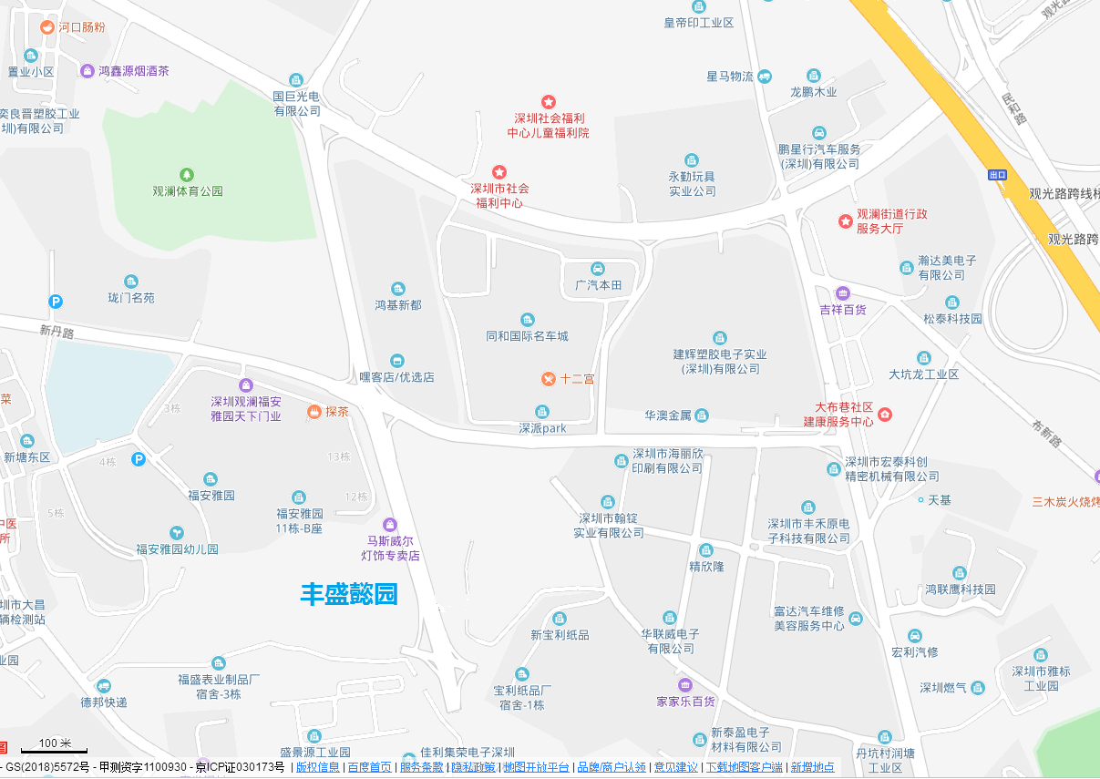
（一）乘坐地铁（请密切留意最新公共交通信息）
1、您的位置—地铁4号线（清湖方向）清湖地铁站D出口-乘坐M464路公交车到达福安雅园公交站下车约走5分钟到丰盛懿园。
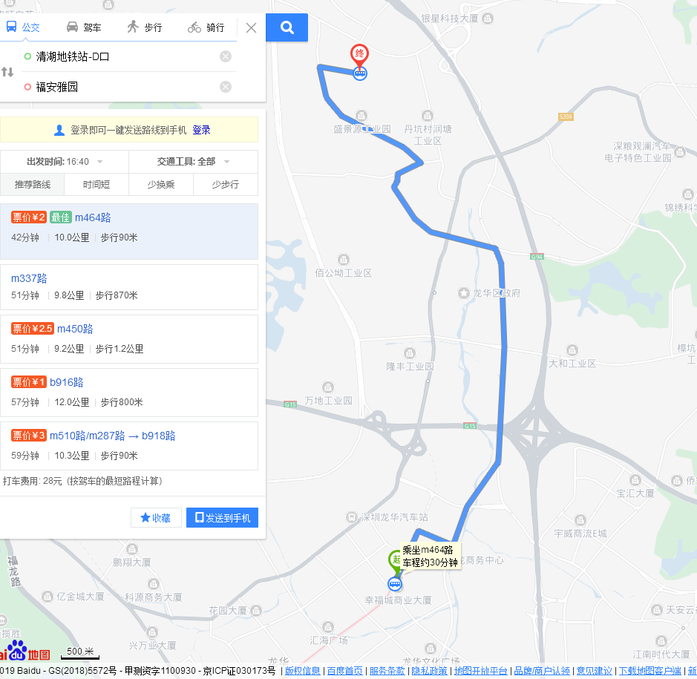
- 您的位置—地铁4号线（清湖方向）清湖地铁站A2出口-乘坐M450到龙华社保分局站下车走新丹路西-观兴东路南共约15分钟到丰盛懿园。
（二）乘坐公交（请密切留意最新公共交通信息）
1．您的位置—乘坐B918/M464/M557/高快巴士27/高快巴士37直达福安雅园公交站—约走5分钟到丰盛懿园。
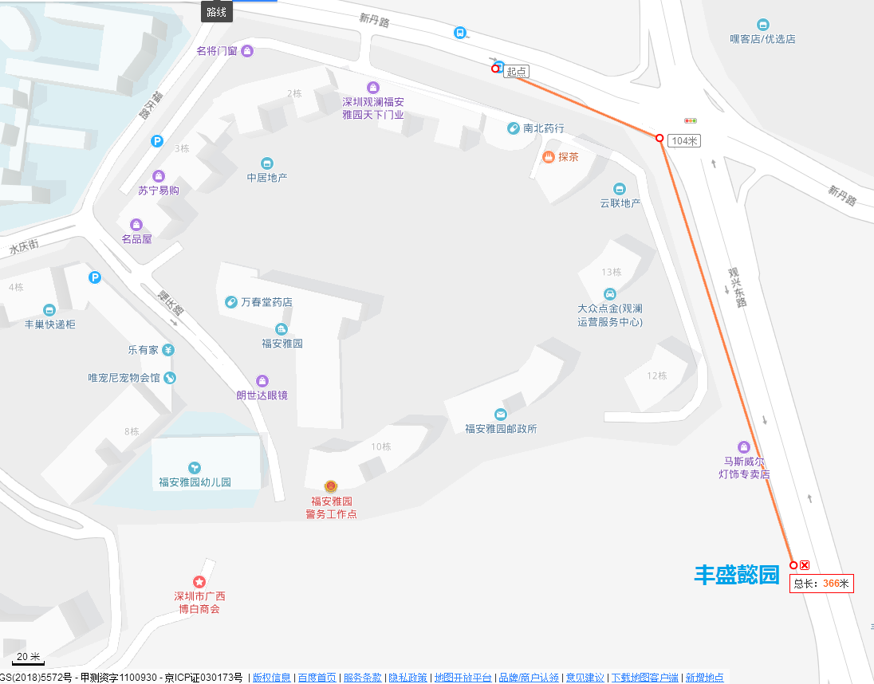
- 您的位置—乘坐M226/M424/M525直达大富工业区路口站下车往观兴东路南直走约15分钟到丰盛懿园。
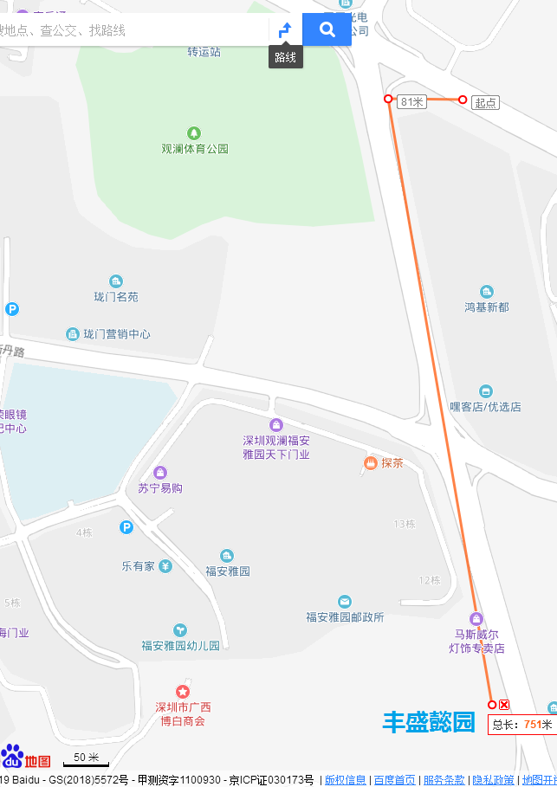
- 您的位置—乘坐B861/B918/E36/M226/M424/M450直达龙华社保分局站下车走新丹路西-观兴东路南共约15分钟到丰盛懿园。
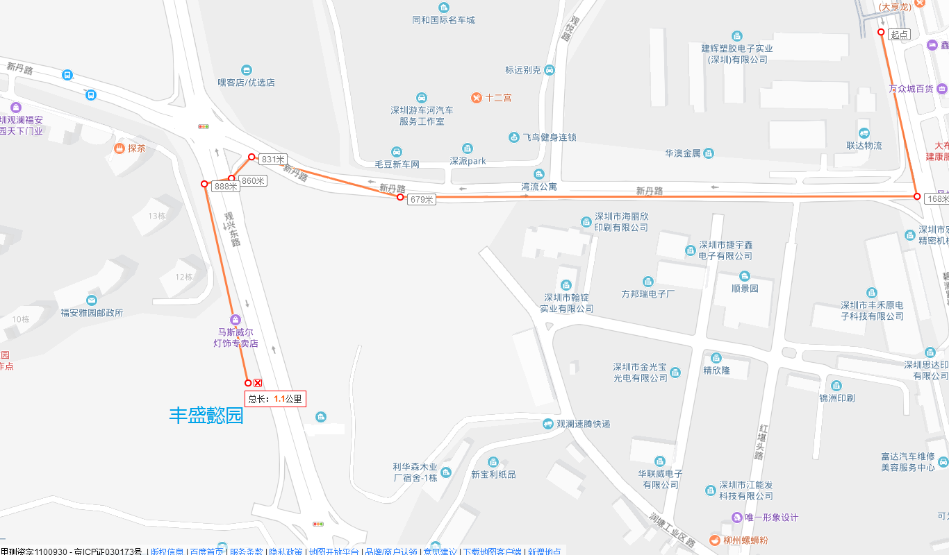
（三）自驾车（注：现场没有公共停车位，建议公交出行）
1、从南山出发：南海大道-北环大道-横龙山隧道-牛咀大桥三号桥-G94珠三角环线高速-观光路-观兴东路-丰盛懿园。
2、从福田出发：滨河大道-皇岗路-梅观路- G94珠三角环线高速-观光路-观兴东路-丰盛懿园。
3、从宝安出发：
①宝安大道-北环大道-横龙山隧道-牛咀大桥三号桥-G94珠三角环线高速-观光路-观兴东路-丰盛懿园；
②宝安大道-北环大道-南海大道-S33南光高速-G15沈海高速-观澜大道-碧澜路-观兴东路-丰盛懿园。
从罗湖出发：文锦中路-笋岗东路-上步北路-北环大道-梅观路- G94珠三角环线高速-观光路-观兴东路-丰盛懿园。
二、交通区位图
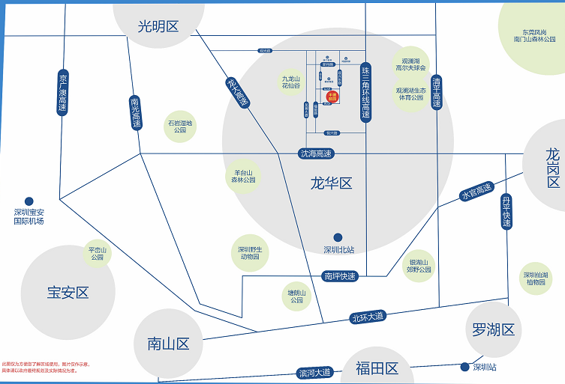
三、注意事项
（一）看房家庭须按约定的时间，凭申请人或配偶身份证、预约看房回执参加看房活动。
（二）考虑到看房现场接待能力有限，为了营造顺畅、良好的看房环境，请每个看房家庭最多安排两人现场看房。从安全角度考虑，请看房家庭尽量不要携带老人、儿童。
（三）为了保证看房家庭人身安全，请遵循现场工作人员统一安排，不要在看房现场随意走动，以免发生意外。
如有任何疑问，欢迎来电咨询：0755-29836966。

深圳市丰盛投资集团有限公司
2019年11月6日

